II  PАЗРЕД | Друштво физичара Србије | ОПШТИНСКИ НИВО  14.02.2015.
II  PАЗРЕД | Министарство просвете, науке и технолошког развоја Републике Србије | ОПШТИНСКИ НИВО  14.02.2015.
II  PАЗРЕД | ЗАДАЦИ | ОПШТИНСКИ НИВО  14.02.2015.
- Камен је бачен, под углом од $30°$ у односу на хоризонталу, брзином $v_{0}=\text{60}\text{ m/s}$. Одредити брзину и нормално убрзање камена после $t=5\text{ s}$ од почетка кретања. Отпор ваздуха занемарити.
- У суду се налази $n=2$ мола идеалног двоатомског гаса на температури $T_{1}=\text{150}\text{ K}$. Гас се прво изобарски шири, при чему му се запремина повећа три пута, а затим се изохорски хлади до температуре $T_{3}=\text{200}\text{ K}$. Одредити рад који се изврши при изобарском ширењу, као и промену унутрашње енергије при изохорском хлађењу.
- На слици 1 је приказан затворен циклус 1-2-3-1. Радно тело је идеалан једноатомски гас. У процесу 1-2 важи $V∝\sqrt{T}$. Одредити коефицијент корисног дејства овог циклуса и приказати циклус у p-V дијаграму.
- У суду висине налази се клип који је са доњим крајем суда спојен еластичном опругом коефицијента еластичности . У оба дела суда налази се по молова идеалног гаса. У стању равнотеже опруга је недеформисана и клип се налази на висини . Температуре у горњем и доњем делу суда су редом и (слика 2). Када се маса клипа повећа, тада се успоставља ново равнотежно стање. Клип се тада спусти на висину , температура у горњем делу се смањи три пута, док се температура у доњем делу суда повећа два пута. Одредити за колико се повећа маса клипа.
- Један мол идеалног двоатомског гаса је адијабатски сабијен тако да се запремина гаса смањила пет пута. Одредити рад који изврши гас у овом процесу ако је на почетку сабијања температура гаса износила .
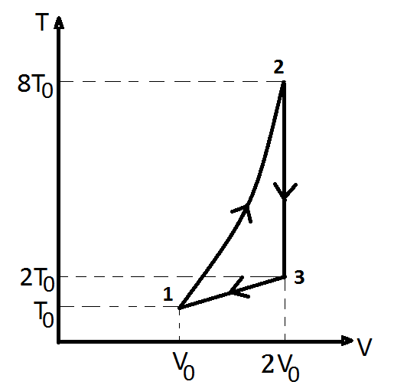
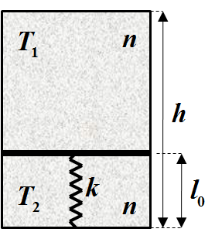
Слика 1 Слика 2

Константе: $g=9\text{.}\text{81}{\text{ m/s}}^{2}$, $R=8\text{.}\text{31}\text{ J/mol}K$.
Сваки задатак носи 20 поена.
Задатке припремили: Нора Тркља, Физички факултет, Београд и Петар Бокан, Институт за физику, Београд
Рецензент: Владимир Чубровић, Физички факултет, Београд
Председник комисије: Проф. др Мићо Митровић, Физички факултет, Београд
Свим такмичарима желимо успешан рад!
I I PАЗРЕД | Друштво физичара Србије | ОПШТИНСКИ НИВО  14.02.2015.
I I PАЗРЕД | Министарство просвете, науке и технолошког развоја Републике Србије | ОПШТИНСКИ НИВО  14.02.2015.
I I PАЗРЕД | РЕШЕЊА | ОПШТИНСКИ НИВО  14.02.2015.
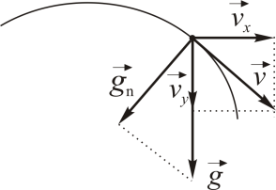
1. Компоненте почетне брзине су: $v_{0x}=\frac{\sqrt{3}}{2}v_{0}$[2п],$v_{0y}=\frac{1}{2}v_{0}$ [2п]. Промене брзине$v_{x}=v_{0x}=\frac{\sqrt{3}}{2}v_{0}$[2п], $v_{y}=v_{0y}−\text{gt}=\frac{1}{2}v_{0}−\text{gt}$[2п]. $v=\sqrt{v_{x}^{2}+v_{y}^{2}}=\sqrt{\frac{3}{4}v_{0}^{2}+{\left(\frac{1}{2}v_{0}−\text{gt}\right)}^{2}}=\sqrt{v_{0}^{2}−v_{0}\text{gt}+g^{2}t^{2}}≈\text{55}\text{.}3\frac{m}{s}$[4п+1п]. Из сличности троуглова следи: $g_{n}:g=v_{x}:v$[2п], $a_{n}=g_{n}=v_{x}g/v≈9\text{.}2{\text{m /s}}^{2}$ [4п+1п].
2. Извршени рад при изобарском ширењу је $A=p_{1}(V_{2}−V_{1})=p_{1}(3V_{1}−V_{1})=2p_{1}V_{1}=2{\text{nRT}}_{1}$[6п] $A=\text{4986}\text{ J }≈\text{5 kJ}$ [1п]. Из једначина стања следи $p_{1}V_{1}={\text{nRT}}_{1}$[1п], $p_{2}V_{2}=3p_{1}V_{1}={\text{nRT}}_{2}$[1п], па је $T_{2}=3T_{1}$[3п]. Промена унутрашње енергије при изохорском хлађењу је $ΔU={\text{nC}}_{v}(T_{3}−T_{2})$[2п], $C_{v}=5R/2$[1п], $ΔU=5\text{nR}(T_{3}−3T_{1})/2$[4п], $ΔU≈−\text{10400}\text{ J}=−10\text{.}4\text{ kJ}$[1п].
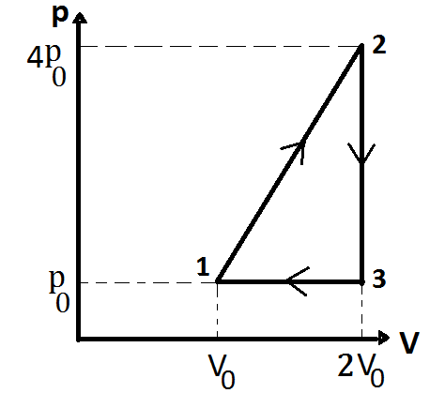
3. Са графика: $T_{1}=T_{0}$,$T_{2}=8T_{0}$, $T_{3}=2T_{0}$ $V_{1}=V_{0}$, $V_{2}=V_{3}=2V_{0}$. Из једначина стања $p_{0}V_{0}={\text{nRT}}_{0}$, $p_{2}2V_{0}=\text{nR}8T_{0}$, $p_{3}2V_{0}=\text{nR}2T_{0}$, па је $p_{2}=4p_{0}$, $p_{3}=p_{1}=p_{0}$[2п]. У процесу 1-2: $V∝\sqrt{T}$, тј. $V^{2}∝T=\frac{\text{pV}}{\text{nR}}$, па је $p∝V$ [2п]. p-V дијаграм [2п]. Гас прима топлоту у процесу 1-2, а отпушта у процесима 2-3 и 3-1, па је $A=Q_{\text{12}}+Q_{\text{23}}+Q_{\text{31}}$[1п]. $A=\frac{3p_{0}V_{0}}{2}=\frac{3{\text{nRT}}_{0}}{2}$[3п], $Q_{\text{23}}={\text{nC}}_{v}(T_{3}−T_{2})=−\frac{3\text{nR}}{2}⋅6T_{0}=−9{\text{nRT}}_{0}$[3п],$Q_{\text{31}}={\text{nC}}_{p}(T_{1}−T_{3})=−\frac{5\text{nR}}{2}T_{0}$ [3п]. Коефицијент корисног дејства је $η=\frac{A}{A−Q_{\text{23}}−Q_{\text{31}}}=\frac{3}{\text{26}}≈0\text{.}\text{115}=\text{11}\text{.}5\text{\%}$[3п+1п].
4. Из услова задатка је : , , , ,, [3п]. Из једначине стања идеалног гаса добија се [2п] и [2п]. Једначине које описују прво и друго равнотежно стање клипа су редом : [2п] и [2п]. Одузимањем друге једначине од прве добијамо [4п]. Након сређивања, претходна једначина добија облик [4п], тако да се маса клипа повећала за [1п].
5. За адијабатски процес важи [5п]. Из једначине адијабатског процеса [3п], где је $γ=\frac{C_{p}}{C_{v}}=\frac{\frac{7}{2}}{\frac{5}{2}}=1\text{.}4$[2п], добијамо да је [4+1п], тј. [4+1п].

